Název SŠ: | VOŠ, SPŠ automobilní a technická
Autor: | Ing. Dana Tvrzická
Název: | Ventily
Tematická oblast: | Příslušenství motorových vozidel - motor
Ročník: | 3. ročník
Číslo projektu: | CZ.1.07/1.5.00/34.0504
Datum vzniku: | Září 2013
Anotace: | Materiál slouží k poznávání zboží – části motorových vozidel, upevnění a opakování probírané látky

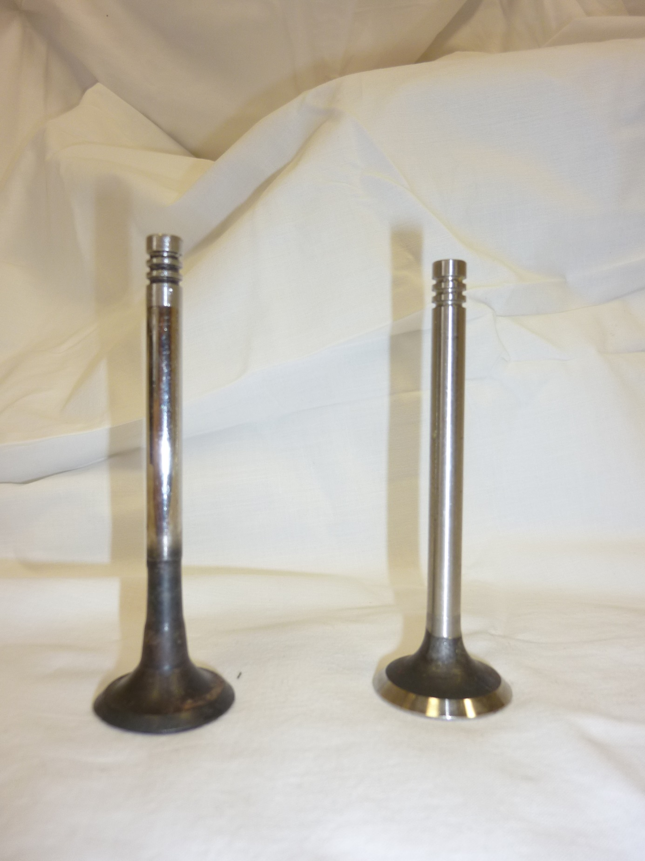
A
1
2

4
2
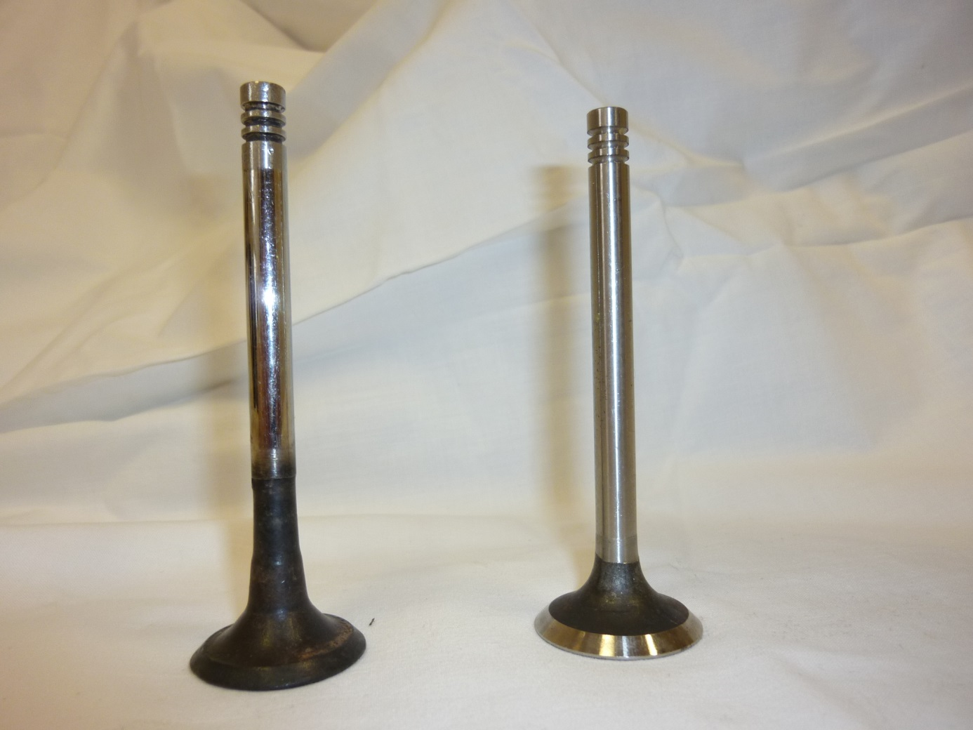
5
3
1
B

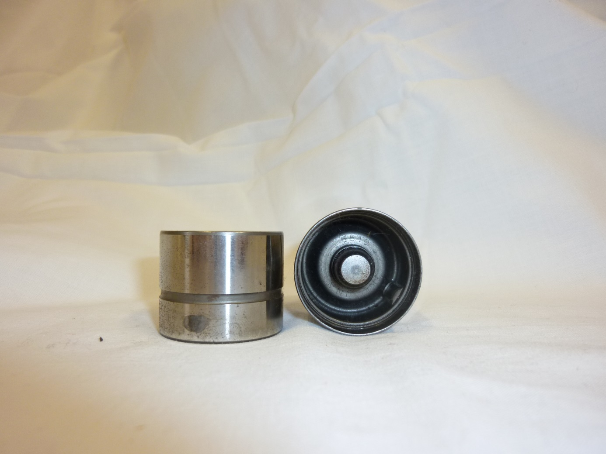
C
Otázky pro opakování
- pojmenuj části rozvodu na obrázku A, B, C
- vysvětli účel jednotlivých částí
- jak se nazývají části 1 – 5 na obrázku B
- z jakého materiálu jsou součásti vyrobeny
- vyjmenuj druhy spalovacích prostorů u vznětového motoru

Autorem materiálu a všech jeho částí, pokud není uvedeno jinak, je Dana Tvrzická

